Courriel ou lettre
« Invitations au SIAMS 2024 »

Concerne : Invitation au SIAMS 2024 à Moutier

Chère cliente, cher client,

Du 16 au 19 avril 2024, Moutier (Jura bernois, Suisse) se transforme en capitale mondiale des microtechniques et de la précision. Et même si l’exposition n’a cessé de croître, elle reste de dimension raisonnable et nous permet de nous présenter au mieux dans une ambiance conviviale et sympathique.

C’est avec plaisir que nous vous informons de notre présence sur ce salon qui présente l’ensemble de la chaîne de production des microtechniques.

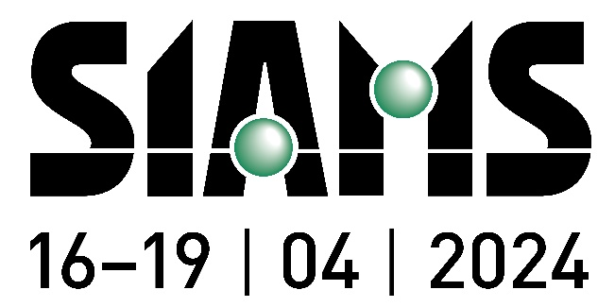

Vous nous trouverez sur le stand XX dans la Halle YY.

Nous profiterons de notre présence au cœur de ce marché pour présenter le produit X ou Y vous apportant les avantages suivants :
- Avantage A
- Avantage B
(Ici vous pouvez reprendre le contenu de votre affiche personnalisée. Pour créer vos affiches personnalisées, voir le tuto ici : https://www.siams.ch/actualite/tuto---comment-generer-les-affiches-personnalisees/3334).

Vous pouvez également mettre le lien vers votre page d’accueil personnalisée, voir le tuto ici : https://www.siams.ch/actualite/nouveau--page-d-accueil---et-d-invitation--personnalisee/4933

Nous nous réjouissons de vous rencontrer lors de cette importante manifestation.

La visite du salon peut se faire sans autre en un jour, toutefois si vous souhaitez réserver un hôtel, vous pouvez contacter Jura bernois Tourisme, 2740 Moutier, www.jurabernois.ch, Tél. 032 494 53 43.

Pour vous simplifier la préparation de votre visite les organisateurs ont mis en place un système de préparation qui vous permet de « mettre vos contacts dans un panier » et d’imprimer la liste à prendre sur place. Ne manquez pas de nous y glisser.
L’explicatif se trouve ici : https://www.siams.ch/actualite/un-puissant-utilitaire-pour-planifier-votre-visite-a-siams/1049

Avec nos salutations les meilleures

Signature

PS : L’entrée au salon est gratuite et nous vous invitons à télécharger votre billet ici : www.siams.ch/tickets dès le 15 février 2024.

